dialogue accord

- tu as vu le voleur ?
- oui, je l’ai vu
- où sont mes clés ? Tu as vu mes clés ?
- non, je n’ai pas vu tes clés. Je ne les ai pas vues.
- 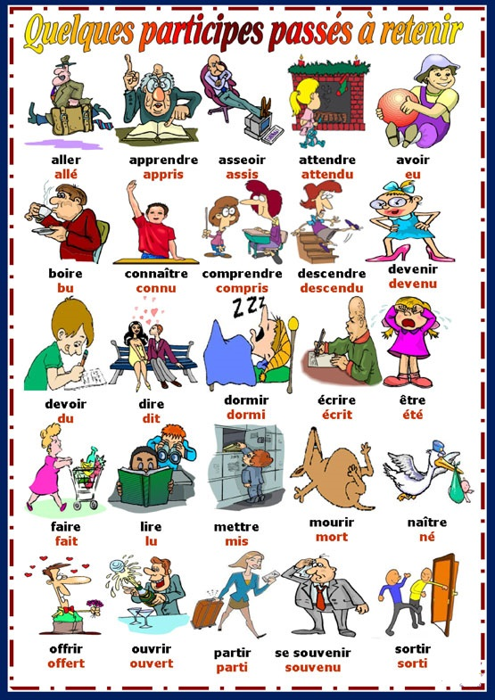j’aime mon métier. Je l’aime.
- qu’est-ce que tu penses de François ?
- j’aime beaucoup François, je l’aime beaucoup
- tu as fini ta maison ?
- oui, j’ai fini ma maison, je l’ai finie
- tu fais tes devoirs ? tu les fais ?
- vous avez fait vos devoirs ? vous les avez faits ?
- il aide ma soeur, il l’aide
- il a aidé ma sœur, il l’a aidée
- je vous aide
- je peux vous aider ?
- tu peux aider Cécile ? tu peux l’aider ?
- j’ai gagné la voiture, je l’ai gagnée
- la voiture que j’ai gagnée ne marche pas
- tu as gagné une voiture qui ne marche pas ?
- tiens, Pierre est malade aujourd’hui
- qui est malade ?
- Pierre ; tu connais Pierre ?
- non, je ne le connais pas
- si, tu le connais, c’est mon voisin
- ah d’accord, c’est vrai je l’ai vu hier
- moi aussi, j’ai vu ses frères aussi ; tu les as vus ?
- non, je ne les ai pas vus
- miam, elle est bonne ta ratatouille !
- merci, ma mère l’a faite hier
- ah bon, ce n’est pas toi qui l’as faite ?
- non, c’est toujours ma daronne qui la fait
